信息化采购询价函

各视频监控施工单位：

天津港保税区国际贸易服务有限公司根据业务需要对库区视频监控进行升级改造，现进行询价，我方本着公平合理、互惠互利、共同发展的原则，诚意邀请符合资质的企业参与项目报价比选。

具体说明如下：

**一、项目内容**

视频监控改造:本次共新装摄像头11个，其中枪机7个（除4号点位为广角枪机，其他为普通枪机），室内半球4个（二楼）。具体实施方案详见附件1。

其他要求：整个系统质保一年，项目总价格5万元以内。

项目安装地点：天津空港经济区综合保税区远航路38号

时间要求：接到进场通知后3个工作日内进行施工，工期15天。

联系人：郭研

电话：13512220021

**二、项目简介**

本次共新装摄像头11个，其中枪机7个（除4号点位为广角枪机，其他为普通枪机），室内半球4个（二楼办公区域，单独管理），详见附件1。

**三、资质要求**

凡参加比价的企业须具备以下条件：

1. 必须在工商局登记注册并通过当年年审合格，具有独立法人资格。
2. 具备与视频监控系统施工相关的资质。

**四、提交文件**

1. 报价函（详见附件2，含报价清单，**不得修改**报价清单中品牌型号及设备参数，如有不同请在表的备注栏内进行说明，**需加盖单位公章**）。
2. 营业执照副本复印件**加盖单位公章**。
3. 报价文件壹份并密封在一个包封中。
4. 各单位请于 2023 年 8 月31 日13:30前将报价文件密封后快递或送至天津港保税区国际贸易服务有限公司。

地点：天津空港经济区综合保税区远航路38号

联系人：郭研

电话：13512220021

**五、比价方式及供应商选定**

本项目采用经评审的总价最低投标价法，报价文件实质上响应询价函要求，且具有最低评标价的投标人中标，当出现两家单位报价相同时，采购方有权决定中标单位。

**六、未尽事宜，由双方协商解决。**

天津港保税区国际贸易服务有限公司

2023年8月23日

附件1：

**天保国贸监控更新方案**

一、原模拟信号视频监控可用部分继续保留，需更新的4个点位纳入数字监控系统。

二、新采购32路8盘位数字硬盘录像机1台，同时采购8T硬盘3块（剩余5盘位可供以后扩充），安装在一楼消防控制室。将2019年4月份安装的5个视频探头移到新采购的数字硬盘录像机内，同时引入新安装的7个枪机（其中4个为更新点位，3个为新增点位）。

三、将2019年4月份安装的数字硬盘录像机移到二楼机房，引入本次新安装在二楼楼道及会议室内的4个室内半球，只供本公司内部管理人员进行视频调阅。

四、新建光纤路由线路到库区内南北两侧，便于本次及今后增加摄像头时联网使用。

本次共新装摄像头11个，其中枪机7个（除4号点位为广角枪机，其他为普通枪机），室内半球4个（二楼）。具体点位见下面示意图。

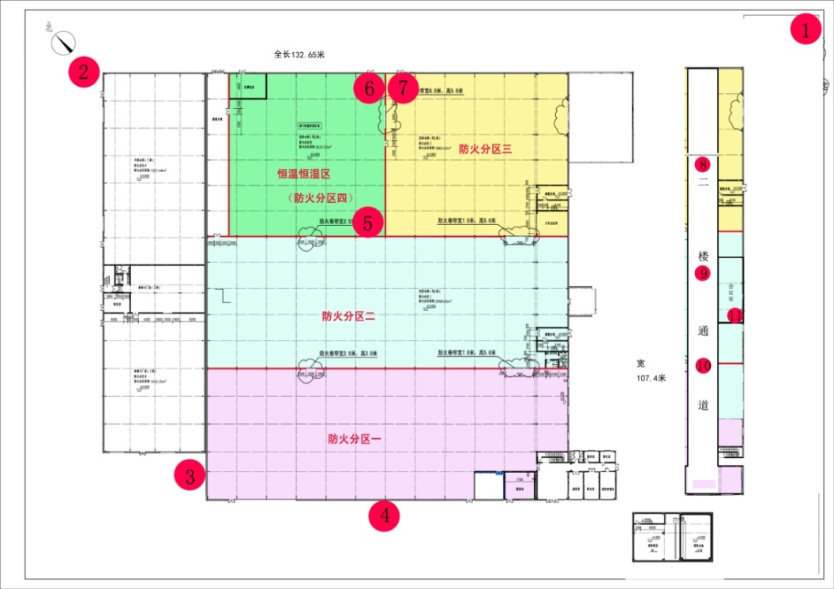

相关设备参数及工作量清单见附件2报价表。

附件2：

报价函

致：

甲方：天津港保税区国际贸易服务有限公司

1、根据已收到的信息化采购询价函，遵照《中华人民共和国招标投标法》等有关规定，我单位经考察和研究上述相关文件和其他有关资料后，我方愿以总价 元（大写： ）价格提供上述设备采购安装服务。

2、一旦我方中标，我方保证在与甲方要求的供货期限内，以最低的价格提供最好的服务。

3、除非另外达成协议并生效，本报价文件将构成约束我们双方行为的要件。

报价人：（盖章）

单位地址：

联系人：

电话：

日期： 年 月 日

报价清单如下表：

报价清单

| **序** | **类型** | **型号** | **产品主要参数** | **单位** | **数量** | **单价** | **小计** |
| --- | --- | --- | --- | --- | --- | --- | --- |
| 1 | 枪机400W | 海康威视 DS-2CD3347WDV3-L | 网络摄像机,红外灯,一体机,彩色,成像器件:1/2.7英寸Progressive Scan CMOS 有效像素 200万,镜头参数4mm 支持动态侦测,分辨率 1920×1080,压缩格式 H.264,视频帧率 25fps,网络接口 1个RJ45 10M/100M 自适应以太网口 防护等级 IP66 | 台 | 6 |  |  |
| 2 | 半球400W | 海康威视 DS-2CD3T47EWDV3-L | 智能摄像机,半球,彩色,成像器件 1/2.7英寸Progressive Scan CMOS 有效像素 600万,固定光圈 支持动态侦测 120dB,分辨率 1920×1080，压缩格式H.264/H2.265 音频输出 1个内置麦克风 网络接口 10Base-T/100Base-TX(RJ-45) | 台 | 4 |  |  |
| 3 | 广角180度 400W | 海康威视 DS-2CD3T46WDP2V2-L | 400万白光全彩广角双摄筒型摄像机,支持双镜头拼接，水平视场角180°，画面比例20:9最高分辨率可达3040 × 1368 @25 fps，在该分辨率下可输出实时图像支持背光补偿，强光抑制，3D数字降噪，120 dB宽动态1个内置麦克风，高清拾音支持白光/红外双补光，白光最远可达20 m，红外最远可达30 m符合IP66防尘防水设计，可靠性高 | 台 | 1 |  |  |
| 4 | 硬盘录像机 | 海康DS-8832N-R8 | 可接驳符合ONVIF、RTSP标准的众多主流厂商网络摄像机； 支持H.265高效视频编码码流，支持H.265、H.264IP设备混合接入； 支持8路1080P解码，解码性能强劲； 最大支持800万像素高清网络视频的预览、存储与回放； 支持HDMI与VGA异源输出， 支持8个SATA接口，最大支持满配8T硬盘； 支持IP设备集中管理，支持最大8/16/16路同步回放和多路同步倒放； 支持智能搜索、回放及备份功能，有效提高录像检索与回放效率； 支持萤石云服务，可实现手机远程预览回放； 支持萤石、ISUP以及GB28181协议，轻松实现平台接入； | 台 | 1 |  |  |
| 5 | 监控级8TB硬盘 | 8T | 保证监控视频存储60天 | 块 | 3 |  |  |
| 6 | 摄像机防水支架 |  |  | 个 | 7 |  |  |
| 7 | 弱电箱 | 定制 | 400*500*200（能安装电源空气开关、交换机、光纤终端盒） | 个 | 2 |  |  |
| 8 | 光纤终端盒 |  | 4口（含法兰） | 个 | 4 |  |  |
| 9 | POE交换机 | 安特迅千兆 | 8口POE监控网络交换机 | 台 | 3 |  |  |
| 10 | 光纤收发器 | 安特迅千兆 | 视频信号转发传输 | 对 | 2 |  |  |
| 11 | 网线 | 大华 | 六类8芯网络信号线 | 箱 | 2 |  |  |
| 12 | 光纤线 | 国标 | 8芯单模带铠 | 米 | 400 |  |  |
| 13 | 光纤跳线 | 国标 |  | 根 | 8 |  |  |
| 14 | PDU机柜插座 | 公牛 | 插孔数量：8孔 | 个 | 1 |  |  |
| 15 | 电源空开 | 正泰 | 微型断路器 | 个 | 6 |  |  |
| 16 | 监控用电源线 | 国标 | 纯铜阻燃RVV3*2.5 | 米 | 400 |  |  |
| 17 | 镀锌管 | 国标 | 国标 | 米 | 200 |  |  |
| 18 | 光纤熔接 |  | 熔接费用 | 批 | 1 |  |  |
| 19 | 工程辅料 |  | 含电工包布；扎带；管接；螺丝、水晶头等 | 批 | 1 |  |  |
| 20 | 施工费用 |  | 含施工设备租赁（曲臂式高空作业车、高空升降平台车、挖沟回填等）、高空作业、安全护栏、安全文明施工等（至少2人需要高空作业证书） | 项 | 1 |  |  |
| 21 | 价格合计 | | | |  | | |